**Ejercicio DTD avanzado 4. Creación de un XML y un DTD a partir de un esquema**

Para la jerarquía de datos que se muestra a continuación: 

* Proporcionar una DTD que refleje esta jerarquía suponiendo que “nacimiento” es un elemento opcional y hay al menos una dirección.
* Generar un fichero XML que referencie al DTD (de manera interna y externa) y contenga dos elementos persona.

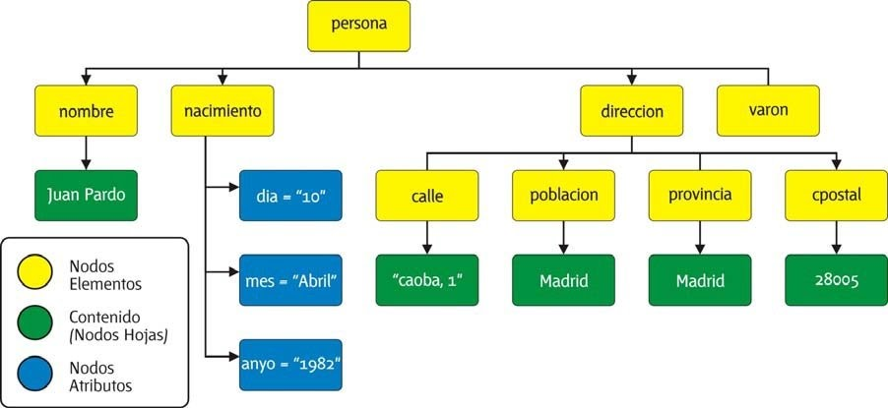

**SOLUCION INTERNA. DTDAvanzadas_04_personas_dtdinterna.xml**

<?xml version='1.0' encoding="ISO-8859-1"?>

<!DOCTYPE personas[

    <!ELEMENT personas (persona+)>

    <!ELEMENT persona (nombre, apellidos, nacimiento?, direccion+, (varon | hembra))>

    <!ELEMENT nombre (#PCDATA)>

    <!ELEMENT apellidos (#PCDATA)>

    <!ELEMENT nacimiento EMPTY>

    <!ATTLIST nacimiento

          dia     CDATA    #REQUIRED

          mes     CDATA    #REQUIRED

          anio    CDATA    #REQUIRED>

    <!ELEMENT direccion (calle,poblacion,provincia,cpostal)>

    <!ELEMENT calle (#PCDATA)>

    <!ELEMENT poblacion (#PCDATA)>

    <!ELEMENT provincia (#PCDATA)>

    <!ELEMENT cpostal (#PCDATA)>

    <!ELEMENT varon EMPTY>

    <!ELEMENT hembra EMPTY>

] >

<personas>

 <persona>

    <nombre>Juan</nombre>

    <apellidos>Pardo</apellidos>

    <nacimiento dia="10" mes="Abril" anio="1982"/>

    <direccion>

       <calle>Caoba, 1</calle>

       <poblacion>Madrid</poblacion>

       <provincia>Madrid</provincia>

       <cpostal>28005</cpostal>

    </direccion>

    <varon />

 </persona>

 <persona>

    <nombre>María</nombre>

    <apellidos>López</apellidos>

    <direccion>

       <calle>Roncato, 1</calle>

       <poblacion>Illescas</poblacion>

       <provincia>Toledo</provincia>

       <cpostal>45200</cpostal>

    </direccion>

    <direccion>

       <calle>Paseo de la Esperanza, 15 - 1º A</calle>

       <poblacion>Madrid</poblacion>

       <provincia>Madrid</provincia>

       <cpostal>28005</cpostal>

    </direccion>

    <hembra />

 </persona>

</personas>

**SOLUCION EXTERNA XML. DTDAvanzadas_04_personas_DTDExterna.xml**

<?xml version='1.0' encoding="ISO-8859-1"?>

<!DOCTYPE personas SYSTEM "DTDAvanzadas_04_personas.dtd">

<personas>

 <persona>

    <nombre>Juan</nombre>

    <apellidos>Pardo</apellidos>

    <nacimiento dia="10" mes="Abril" anio="1982"/>

    <direccion>

       <calle>Caoba, 1</calle>

       <poblacion>Madrid</poblacion>

       <provincia>Madrid</provincia>

       <cpostal>28005</cpostal>

    </direccion>

    <varon />

 </persona>

 <persona>

    <nombre>María</nombre>

    <apellidos>López</apellidos>

    <direccion>

       <calle>Roncato, 1</calle>

       <poblacion>Illescas</poblacion>

       <provincia>Toledo</provincia>

       <cpostal>45200</cpostal>

    </direccion>

    <direccion>

       <calle>Paseo de la Esperanza, 15 - 1º A</calle>

       <poblacion>Madrid</poblacion>

       <provincia>Madrid</provincia>

       <cpostal>28005</cpostal>

    </direccion>

    <hembra />

 </persona>

</personas>

**SOLUCION EXTERNA DTD. DTDAvanzadas_04_personas.dtd**

    <!ELEMENT personas (persona+)>

    <!ELEMENT persona (nombre, apellidos, nacimiento?, direccion+, (varon | hembra))>

    <!ELEMENT nombre (#PCDATA)>

    <!ELEMENT apellidos (#PCDATA)>

    <!ELEMENT nacimiento EMPTY>

    <!ATTLIST nacimiento

          dia     CDATA    #REQUIRED

          mes     CDATA    #REQUIRED

          anio    CDATA    #REQUIRED>

    <!ELEMENT direccion (calle,poblacion,provincia,cpostal)>

    <!ELEMENT calle (#PCDATA)>

    <!ELEMENT poblacion (#PCDATA)>

    <!ELEMENT provincia (#PCDATA)>

    <!ELEMENT cpostal (#PCDATA)>

    <!ELEMENT varon EMPTY>

    <!ELEMENT hembra EMPTY>